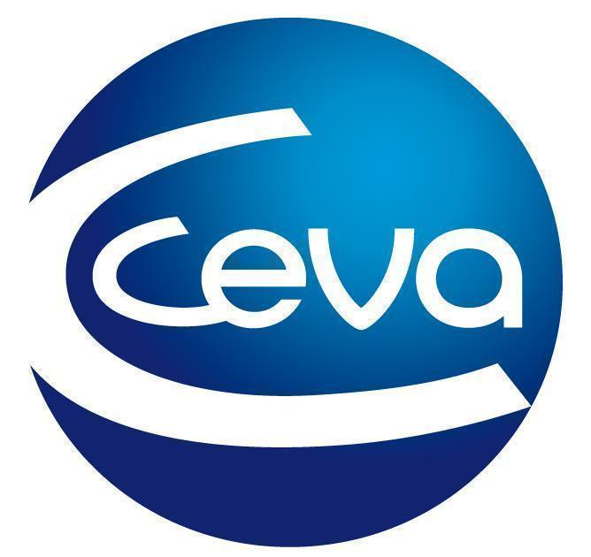 |  |  | Comunicado de prensa

Veterinarios y ganaderos suman esfuerzos en el abordaje One Health de la fiebre Q
- Ceva Salud Animal invita a profesionales del sector para discutir avances en la prevención y control de la enfermedad en una doble sesión formativa en Lleida.
Barcelona, 3 de abril de 2024.- Ceva Salud Animal reunió a veterinarios y ganaderos en una doble sesión formativa en la que la lucha frente a la fiebre Q fue el hilo conductor. Como compañía firmemente comprometida con la prevención de esta enfermedad zoonótica, durante las charlas hizo especial hincapié en la necesidad de su abordaje One Health. El Consell comarcal del Pallars Jussà (Tremp, Lleida), el día 13 de marzo, y la sede del Colegio de Veterinarios de Lleida, el 14, fueron los dos escenarios elegidos.
Ambas sesiones siguieron una estructura similar, Luz María Ruano, KAM de Rumiantes de Ceva Salud Animal, explicó en primer lugar el impacto de la fiebre Q en la salud y la productividad de los animales, así como su incidencia en la salud de los seres humanos. Dada su condición de zoonosis, la ponente incidió en la prevención como herramienta principal. En este sentido, el colectivo veterinario y ganadero, así como los trabajadores relacionados con las ganaderías son los más vulnerables. Una vez diagnosticada, es fundamental que los veterinarios tomen medidas de control, ya que la fiebre Q es una enfermedad zoonótica causada por Coxiella burnetii que puede afectar a las personas.
Por su parte, Carles Riera Martí, del Servei de prevenció en Salut Animal de la Generalitat de Catalunya, expuso en su intervención los datos de la enfermedad en Catalunya, así como el plan que ha puesto en marcha la Generalitat para prevenir y combatir la fiebre Q. Las dos ponencias fueron muy bien valoradas por los asistentes.
La jornada celebrada en el Colegio de Veterinarios de Lleida contó con una tercera charla dirigida por Ángel Gómez, investigador principal del grupo ProVaginBIo de la Universidad CEU-Cardenal Herrera e investigador Ramón y Cajal del Ministerio de Ciencia e Innovación. Bajo el título “Avances en el conocimiento de la dinámica de excreción de Coxiella burnetii tras un brote clínico”, el ponente explicó a los veterinarios asistentes los principales avances de dos estudios que está realizando su grupo de trabajo, y que se centran en la dinámica de excreción de la fiebre Q en ganaderías de caprino y de ovino.
En ambas sesiones, la vacunación con Coxevac®, de Ceva Salud Animal, ha demostrado ser una medida eficaz para reducir la excreción del patógeno y prevenir la propagación de la enfermedad. Ruano expuso medidas preventivas y la pauta de administración de Coxevac®, vacuna frente a la fiebre Q.
Para más información acerca de las herramientas y servicios de Ceva Salud Animal en Rumiantes, puede informarse a través de la página web http://rumiantes.ceva.es
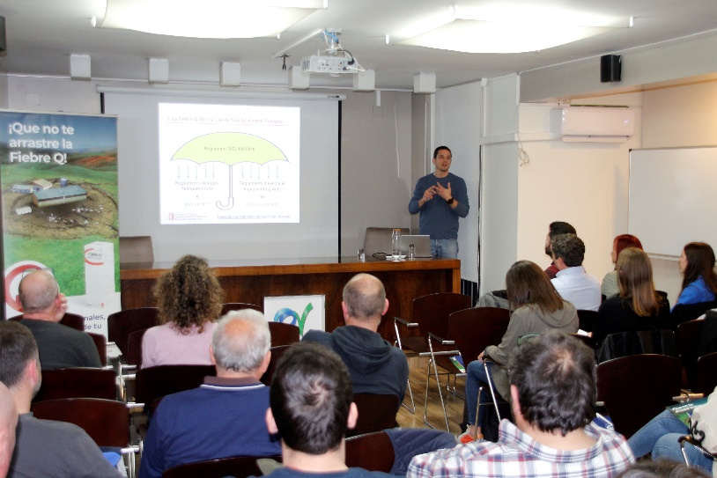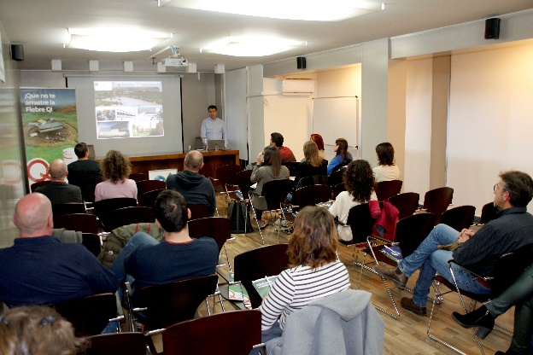
Dos momentos de la formación planteada por Ceva Salud Animal.

Acerca de Ceva Salud Animal
Ceva Salud Animal (Ceva) es la 5ª empresa mundial de salud animal, dirigida por veterinarios experimentados, cuya misión es proporcionar soluciones sanitarias innovadoras para todos los animales con el fin de garantizar el máximo nivel de cuidado
y bienestar.
Nuestra cartera incluye medicina preventiva, como vacunas, productos farmacéuticos y de bienestar animal para animales de granja y de compañía, así como equipos y servicios para proporcionar la mejor experiencia a nuestros clientes.
Con 6.500 empleados repartidos en 47 países, Ceva se esfuerza a diario por hacer realidad su visión como empresa OneHealth: "Juntos, más allá de la salud animal".
Facturación en 2022: 1.530 millones de euros.
La ficha técnica de Coxevac está disponible en este enlace:
https://rumiantes.ceva.es/products/coxevac/

Sitio web:
https://www.ceva.com
https://rumiantes.ceva.es

Contacto de prensa:
ceva.salud-animal@ceva.com

